14. A trianoni békediktátum születése, tartalma, következményei.

**Magyarország az I. világháborúban**

**A háborús vereség:**

**Ferenc József császárt, 1916-ban a trónon követő IV. Károly** **béketárgyalásokat kezdeményezett az antant hatalmaknál, de csalódnia kellett,** nem tudott elfogadható feltételekkel egyezséget kötni.

1917-ben **a császár menesztette Tisza Istvánt**, az ország azonban a káosz és a vereség irányába haladt, **az új kormányok nem tudták megfelelően irányítani a helyzetet. A népen az elkeseredettség és a háborúellenesség uralkodott** **el,** a közhangulat a háborúért a hatalmon lévőket tette felelőssé.

**IV. Károly kísérlete a birodalom átszervezésére kudarcot vallott**, sőt ez irányú lépései tulajdonképpen **a birodalom felbomlását eredményezték.**

**A császár 1918 októberében** egy kiáltványt bocsájtott ki melyben **engedélyezte a birodalom népei számára, hogy azok nemzeti tanácsokat hozzanak létre. A császár** célja, a birodalom átszervezése volt, **egy államszövetséget szeretett volna létrehozni.**

**A megszülető nemzeti tanácsok** **sorra mondták ki elszakadási szándékukat a birodalomtól, hazánkban ez 1918. október 31-én történt meg,** **az őszirózsás forradalom idején.** Az Osztrák-Magyar Monarchia ezzel tulajdonképpen összeomlott.

**1918 őszére, az antant balkáni és olaszországi offenzívája miatt a hadi helyzet tarthatatlanná vált, egyértelmű lett a Monarchia katonai veresége.** A császár jóváhagyta, hogy a katonai vezetés, tárgyalásokba kezdjen az olasz fronton az antant erőkkel.

Az antant csak a **feltétel nélküli fegyverletételt** fogadta el, így született meg **1918. november 3-án az olaszországi Padovában a Monarchia és az antant hatalmak között alá írt fegyverszünetet.**

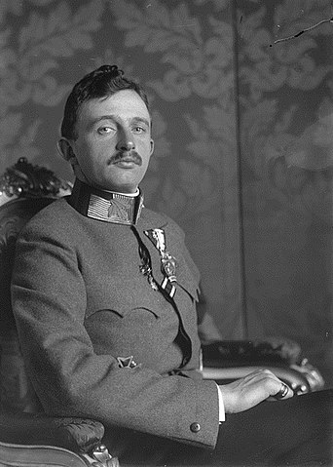**

**IV. Károly, az utolsó magyar király. Tisza István miniszterelnök.**

**A trianoni békediktátum és következményei**

**Történelmi háttér: A párizsi békekonferencia** (1919 jan.-1920 jan.):

Az I. világháború utáni béketárgyalásokat Párizsban és a Párizs környéki kastélyokban tartották.

Az amerikaiak igyekeztek az általuk már korábban nyilvánosságra hozott békejavaslatukat megvalósítani. **Wilson elnök békejavaslatának** sarkalatos pontjai voltak: a **nemzeti önrendelkezés** megvalósítása, a béke megőrzésnek érdekében **egy nemzetközi szervezet, a Nemzetek Szövetségének létrehozása**, ezen kívül **a győztes országokat némi önmérsékletre intette.**

A döntéseket azonban alapvetően **a franciák, Clemanceau vezetésével** (ejtsd klemánszó) és az **angolok (Lloyd George vezetésével) hozták.** Számukra a legfontosabb az volt, hogy **nagyhatalmi helyzetüket minél jobban biztosítsák** (pl. gyarmatok szerzésével, a gazdasági érdekeik érvényesítésével) **a legyőzött országokat meggyengítsék,** és lehetőleg **megakadályozzák az oroszoknál már uralmon lévő bolsevizmus további terjeszkedését.** Elviekben ők is elfogadták Wilson javaslatait, azonban csak ott alkalmazták ahol azok saját érdekeiket nem sértették.

**A vesztes országokat csupán az aláírásra hívták meg, és érdekeiket egyáltalán nem vették figyelembe.**

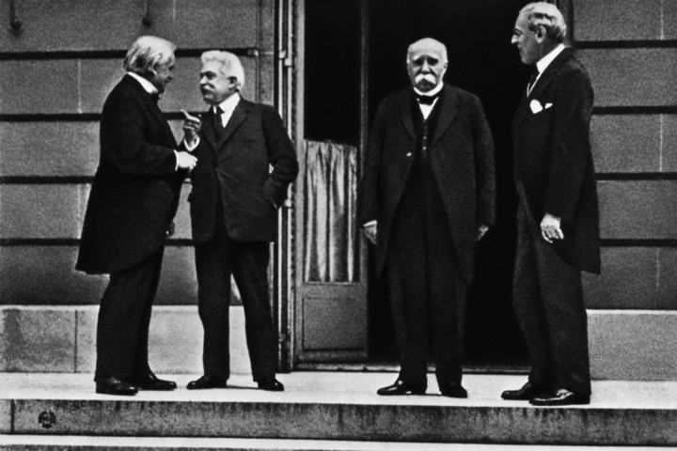

(**David Lloyd George brit, Vittorio Orlando olasz, Georges Clemenceau francia miniszterelnök és Thomas Woodrow Wilson amerikai elnök.)**

**Előzmények Magyarországon, a rend helyreállítása:**

- A megszálló **román csapatok a**z antant fellépésére **kivonultak a fővárosból** (1919. november), később a Tiszántúlról is.

- Az antant által támogatott **Horthy Miklós csapatai élén bevonult Budapestre**, **új kormány alakult, parlamenti választásokat tartottak.**

- Az új országgyűlés **Horthy Miklóst választotta kormányzóvá, az ország államformája „király nélküli királyság” lett**

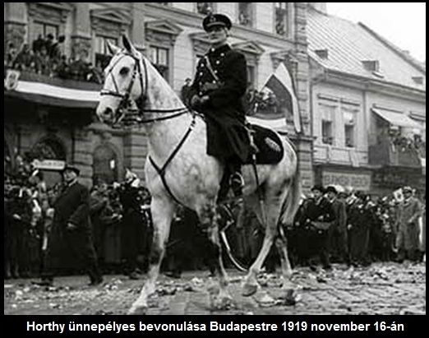

**A béke aláírása:**

A magyarországi helyzet normalizálódása után nyílt lehetőség az I. világháborút lezáró béke aláírására. A magyar **küldöttséget Apponyi Albert vezette**, és olyan jeles tudósok is a tagjai voltak, mint a híres **„vörös térképet”** elkészítő **Teleki Pál.**

A magyar küldöttség számos érvet felhozott a történelmi Magyarország egységének fenntartása mellett. Ezeket a szempontokat azonban a győztes hatalmak nem igazán vették figyelembe, a céljuk egy új Közép-Európa létrehozása volt, és így **Csehszlovákia, Románia és a Szerb- Horvát- Szlovén királyság katonai és gazdasági megerősítésére törekedtek, ez pedig csak Magyarország rovására történhetett meg.**

Hazánk képviselői **1920. június 4-én a versailles-i Trianon palotában írták alá a békediktátumot.**

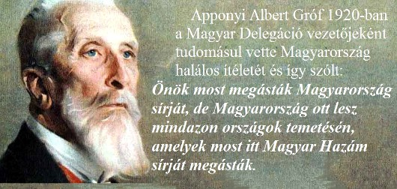

**Trianon területi és etnikai vonatkozásai:**

**A történelmi Magyarország területe 282 ezer km2-ről** (Horvátország nélkül) **93 ezer km2-re**, **lakossága 18 millió főről 7,6 millió főre csökkent.**

**Hozzávetőleg 3,3 millió magyar került a szomszédos országokhoz.**

**Az új határokat leginkább gazdasági és katonai szempontok alapján jelölték ki.** Így történhetett, hogy a határ közvetlen túloldalára többségében magyarok lakta területek kerültek.

Az új Magyarország etnikailag szinte egységessé vált: a lakosság 90%-a vallotta magát magyarnak (1920), 97%-a magyarul beszélt. A nemzetiségi problémák szinte teljesen eltűntek, ugyanakkor **a határon túlra került magyarság helyzete ellehetetlenült.**

A Teleki Pál által szerkesztett **vörös térkép**. Magyarország etnikai viszonyait mutatja be, a **magyarságot a feltűnő vörös színnel jelzi.**

**Trianon gazdasági vonatkozásai:**

**Magyarország nyersanyagbázisa jó részét elvesztette:** az állatállomány, az erdők, a bányák, a termőföldek, a kőolaj és az infrastruktúra (vasút, közutak) nagy része a szomszédos országokhoz került.

**Az Osztrák-Magyar Monarchiához méretezett ipari kapacitás nyersanyag nélkül maradt.**

**Foglalkoztatási gondok keletkeztek**: a gazdaság már nem volt képes felszívni a falusi munkaerőt, az áttelepülők (főleg értelmiségiek, tisztviselők) lakás és állás nélkül maradtak, növelve a hajléktalanok számát.

Az elcsatolt területekről áttelepülők a pályaudvarokon, vagonlakásokban laktak lehetetlen körülmények között. Mintegy 300.000 áttelepülő magyarról kellett gondoskodni.

**A megmaradt városok jelentős része az ország peremére szorult, elvágták őket gazdasági hátterüktől (Miskolc, Szeged), megszűnt az egységes Kárpát-medencére szabott piac és a közlekedés Budapest centrikus lett.**

**Trianon katonai vonatkozásai:**

**Megtiltották** az általános **hadkötelezettséget**, a hadsereg **létszámát maximalizálták**. **Tilos lett a modern fegyvernemek** (légi, páncélos stb.) tartása.

**A hivatalos politika és a közvélemény reakciói:**

**- A kormányon lévő politikai vezetés, és az ellenzék sem tudta elfogadni a trianoni békét.** A különbség abban mutatkozott közöttük, hogy a kormányon lévő keresztény-nemzeti pártok a Szent Istváni birodalmat akarták visszaszerezni, míg a liberális-szociáldemokrata ellenzék az etnikai határok elve (Wilson) alapján vizsgálta volna felül a békét.

**- A közvélemény számára szintén elfogadhatatlan volt a béke**, ami egy máig feldolgozatlan traumát okozott. Magyarországon gyászoltak az emberek, az újságok gyászkeretes cikkeket jelentettek meg.

Új jelmondatok és imák születtek. **Az egyik: „Csonka Magyarország nem ország, egész Magyarország mennyország”.**

**Revíziós törekvések:**

A korszak magyar politikáját áthatotta **a trianoni békediktátum felülvizsgálatának** követelése, ezt akkoriban **revízióna**k nevezték.

A revízió szándéka értelemszerűen tovább rontotta az új szomszédos országokkal meglévő viszonyt. Ezek, az **ún. kisantant országok mintegy ellenséges gyűrűbe fogták hazánkat.**

**Kisantant** országoknak nevezték a szomszédos **Csehszlovákiát, Romániát** és a **Szerb-Horvát-Szlovén Királyságot** (ennek neve később Jugoszlávia lesz).

Az igazsághoz tartozik, hogy a magyar revíziós politika általában nem vette figyelembe a realitásokat, a közvélemény általában az összes területet visszakövetelte, azokat is ahol többségében nem magyarok laktak.